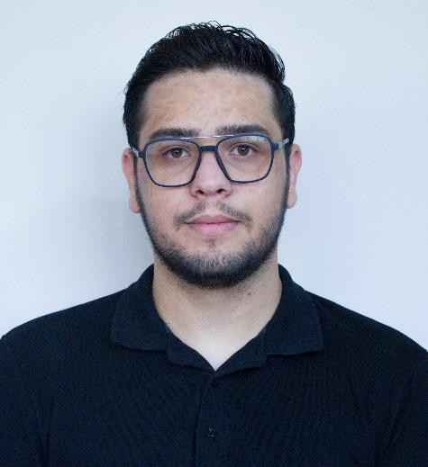LEBENSLAUF

# Persönliche Daten:

**Name**: Soheil Saleh

**Anschrift**: Marvdasht, Fars, Iran

**Telefon**: +989114302431

**E-Mail**: [soheilsaleh0@gmail.com](mailto:soheilsaleh0@gmail.com)

**Geburtsdatum**: 01.09.2002

# Fähigkeiten:

**Web-Entwicklung:** HTML5, CSS3, SQL,MySQL & MariaDB(Autodidakt)

**Back-End Framework:** Django (Anfänger) für Webanwendungen entwickeln

**Programmiersprachen:** Javascript,PHP,Python (Fortgeschrittener & Autodidakt)

**Computerfähigkeiten:**

* Microsoft Office (gute Kenntnisse in Word, Powerpoint)
* Vertrautheit mit Netzwerk und gängigen Betriebssystemen wie Windows

**Führerschein:** Klasse B (iranischer Führerschein)

# Bildungsweg:

## Abschlusszeugnis der zweiten Runde der Mittleschule (iranisches Abitur)

In ExperimentalwissenschaftenSeptember 2017 – Juni 2020

* Razi Gymnasium, Marvdasht, Fars

# Berufserfahrung:

**Deutschunterricht** Mai 2024 - heute

IELTSDaily (Zabane Farda) Institut

**Wehrpflicht** Februar 2021 – November 2022

**Erstellung und Verwaltung einer WordPress-Webseite** April 2024 - heute

-webseite: [www.sodeal.ir](http://www.sodeal.ir/)

# Sprachkenntnisse:

Persisch: C2 (Muttersprache)

Deutsch: B2 (Ösd-Zertifikat) Dezember 2022 - April 2024

Englisch: B2 (Summit 2) August 2017

# Zertifikate und Qualifikationen:

**CompTIA A+ 1000 – Part 1** October 2023

**Bei Alison.com Dauer: 1.30 Stunden**

* Festplatten und Speichertypen verstehen
* Netzteile und Spannung identifizieren
* Arten von Eingabe- und Ausgabegeräten

**CompTIA Network+** Mai 2024

**Bei Cando.ac Dauer: 30 Stunden**

* Grundlagen des Netzwerks, Netzwerkinfrastruktur, Netzwerksicherheit
* Netzwerkfunktionen, Drahtlose Netzwerke usw.

## Fortgeschrittenes Diplom in Python-Programmierung August 2024

**Bei Alison.com Dauer: 21 Stunden**

* Syntax und Struktur von Python
* Variables, Datatypes, Operators, Loops, Conditions, Funktions , Lambda usw.
* Error Handling, Inheritance, OOP usw.

**Django Backend-Framework** April 2024

**Bei Tosinso.com Dauer: 40 Stunden**

* URL-Routing, Verarbeitung und Validierung der Formulare
* MVC (Model-View-Template)

**Html5 und Css3** August 2024

**Bei Alison.com Dauer: 10 Stunden**

* HTML Tags und Elemente, Formulare und Eingabeelemente, Links und Navigation usw.
* CSS Selektoren und –Eigenschaften, Responsive Web-Design usw.

# Interessen:

* Trends in der KI-Technologie und Programmieren
* Reisen und Vertiefung der Kenntnisse
* Basketball spielen
* Neue Sprachen lernen

# Persönlichkeitsmerkmale:

* Teamfähig, pünktlich, analytisch, kommunikationsfähig, kreativ, engagiert und flexibel
* Zuverlässig und verantwortungsbewusst bei der Aufgabenerfüllung